**A3.3 Creación de servidores**

**Elena Ortega y Mónica Alcañiz**

**1.- Bastión: Estará ubicado en la DMZ y deberá ser accesible desde internet. Este equipo no tiene acceso a ninguna máquina de LAN o LAN2 salvo para conectar con** [**ssh**](https://aules.edu.gva.es/fp/mod/url/view.php?id=5101735) **(Puerto 22).**

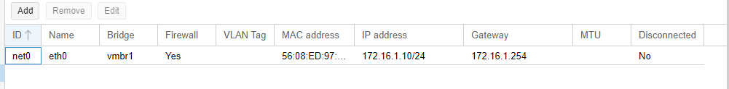

En primer lugar creamos el contenedor al cual le vamos a poner el nombre de Bastión. Como queremos que este contenedor este ubicado en la DMZ o zona desmilitarizada en Bridge o puente ponemos vmbr1 ya que vmbr1 corresponde a la interfaz DMZ. Su Gateway sería la IP de DMZ 172.16.1.254, lo que significa que cualquier tráfico que el contenedor envíe fuera de su red se dirigirá a través de la IP 172.16.1.254 para llegar a la red externa o a Internet y la dirección IP de este contenedor es 172.16.1.10 una IP que está dentro del rango de direcciones de la IP de DMZ.

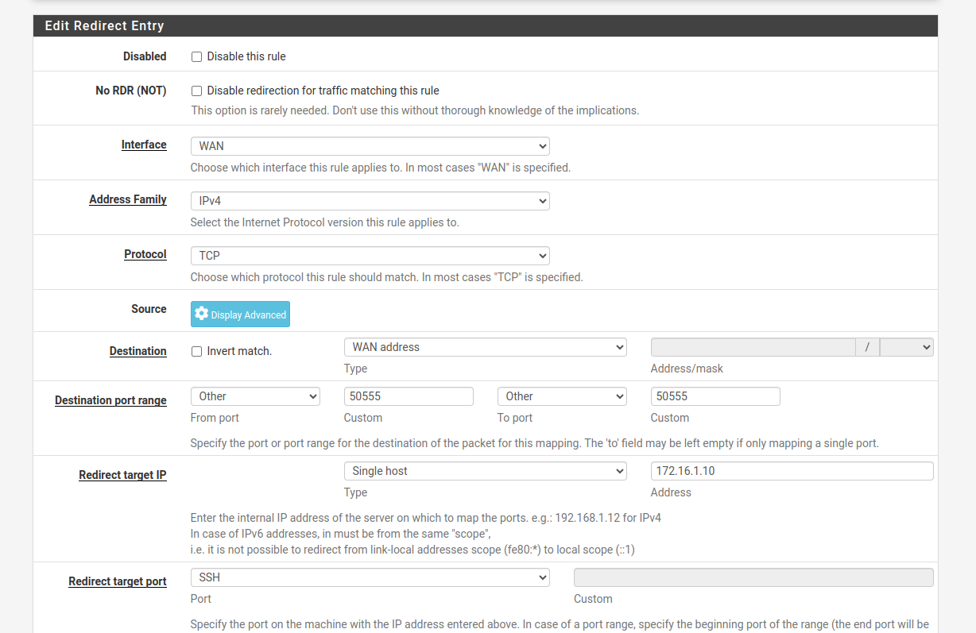

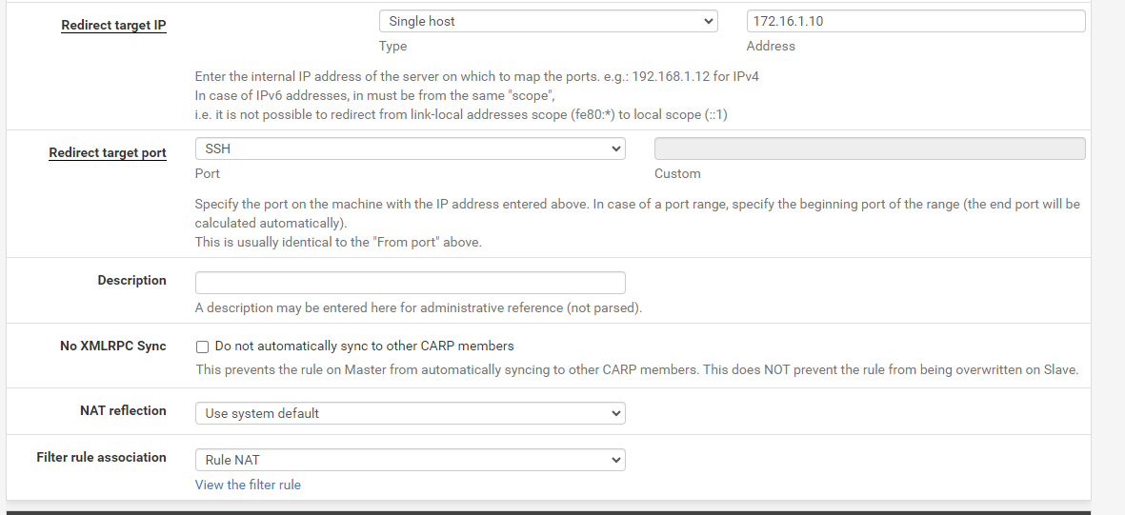

Una vez creado el contenedor vamos a configurarlo para que pueda tener acceso a internet. Para ello nos vamos a pfsense/ firewall / NAT donde crearemos una regla con las características de la imagen de arriba. Hemos puesto WAN porque lo que queremos es conectar nuestra máquina que está en la DMZ a internet y la WAN es la interfaz por la que el pfsense se puede comunicar con otras máquinas, es decir es la salida a internet.

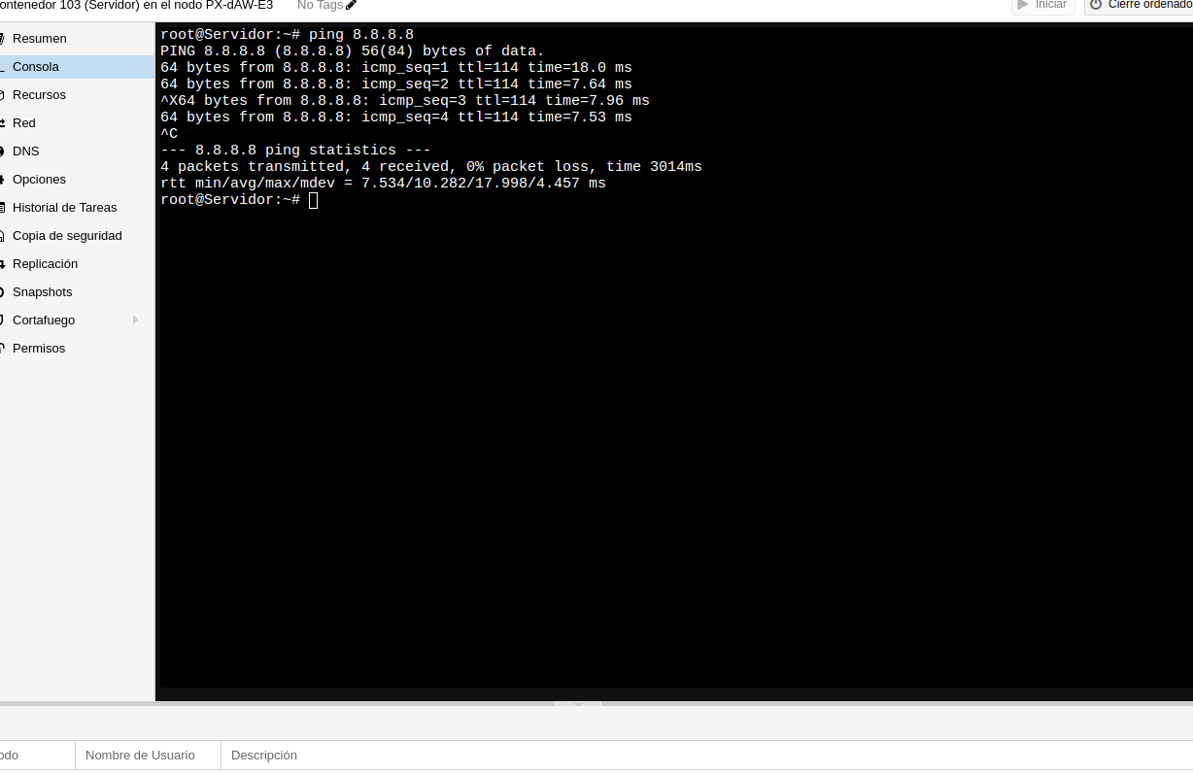

En la terminal para comprobar que sí que hay conexión con internet hacemos ping al 8.8.8.8 que es la IP de Google y observamos que efectivamente sí hay acceso a internet.

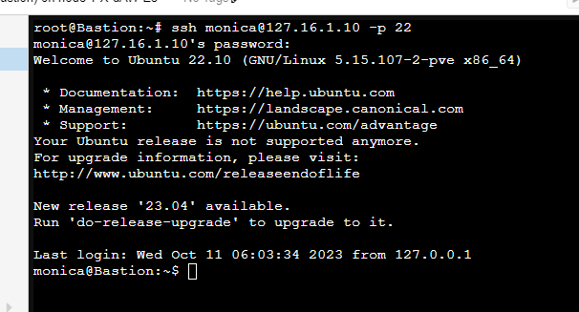

Observamos que también tenemos acceso al puerto 22 desde ssh

Por otra parte el enunciado también nos pide que Bastion tiene acceso a Lan y a Lan2.

**LAN**

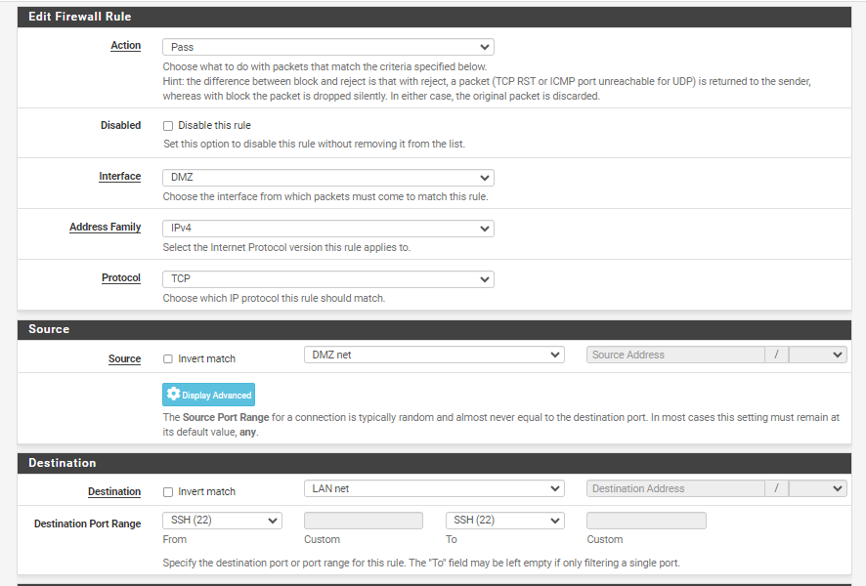

**LAN2**

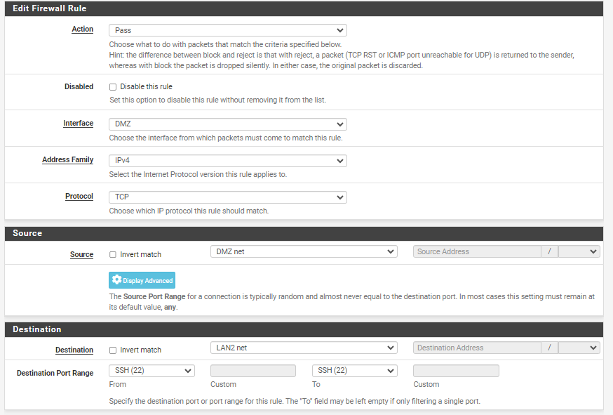

Y con estas reglas podemos acceder a ssh desde bastión a las máquinas en LAN y LAN2

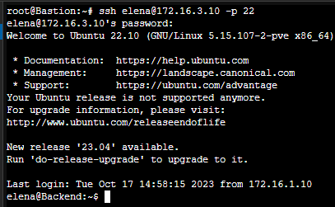

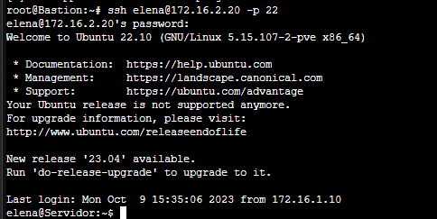

**2.- Servidor: Estará ubicado en la LAN y sólo se podrá acceder a él desde Bastión o miembros de su misma red.**

En primer lugar, creamos un contenedor al que llamaremos "Servidor". Dado que deseamos ubicar este contenedor en la LAN o Red de Área Local, seleccionamos "vmbr2" como el puente de red, ya que "vmbr2" se refiere a la interfaz LAN. El "Gateway" para este contenedor se establecerá en la dirección IP de la LAN, que es 172.16.2.254. Esto significa que cualquier tráfico que el contenedor envíe fuera de su red se dirigirá a través de la dirección IP 172.16.2.254 para alcanzar la red externa o acceder a Internet. La dirección IP asignada a este contenedor será 172.16.2.20.



A continuación vamos a crear las reglas para que sólo se pueda acceder desde Bastión o miembros de su misma red.

**LAN2**

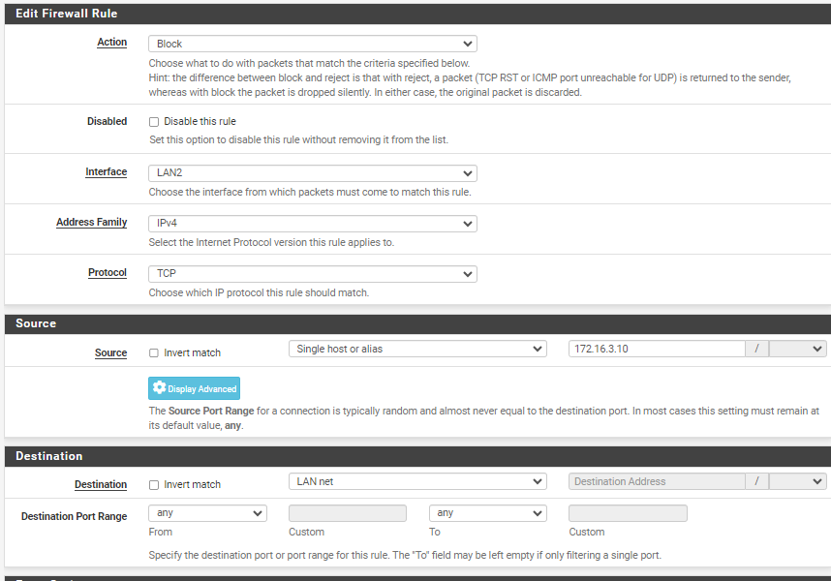

Como no queremos poder acceder desde LAN2 a LAN bloqueamos el acceso con la creación de una regla que impida la comunicación entre ambas máquinas.

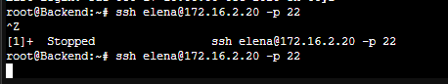

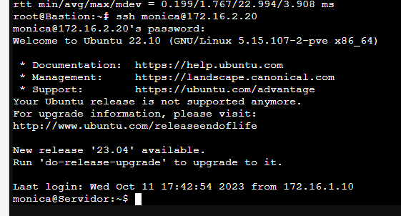

Y como observamos en las dos imágenes de arriba solo Bastión puede acceder al Servidor.

**3.- Backend: Estará en la LAN2 y sólo se podrá acceder desde la LAN o de su misma red.**

En primer lugar, creamos un contenedor al que llamaremos "Backend". Dado que deseamos ubicar este contenedor en la LAN2 seleccionamos "vmbr3" como el puente de red, ya que "vmbr3" se refiere a la interfaz LAN2. El "Gateway" para este contenedor se establecerá en la dirección IP de la LAN2, que es 172.16.3.254. Esto significa que cualquier tráfico que el contenedor envíe fuera de su red se dirigirá a través de la dirección IP 172.16.3.254 para alcanzar la red externa o acceder a Internet. La dirección IP asignada a este contenedor será 172.16.3.10.

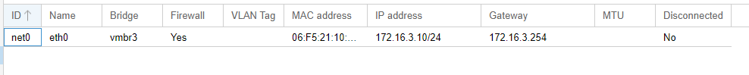

A continuación vamos a crear las reglas para que sólo se pueda acceder desde Servidor o miembros de su misma red (LAN2 )

**LAN2**

Y como se ve en la captura, LAN2 se puede acceder desde LAN1

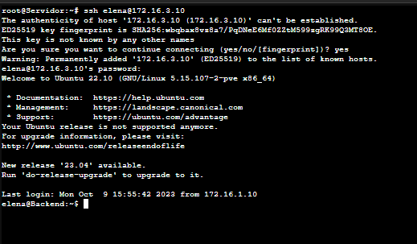

Como no queremos poder acceder desde Bastión a LAN2 bloqueamos el acceso con la creación de una regla que impida la comunicación entre ambas máquinas.

**LAN2**

Con esta regla, bloqueamos el acceso a bastión desde la LAN2.

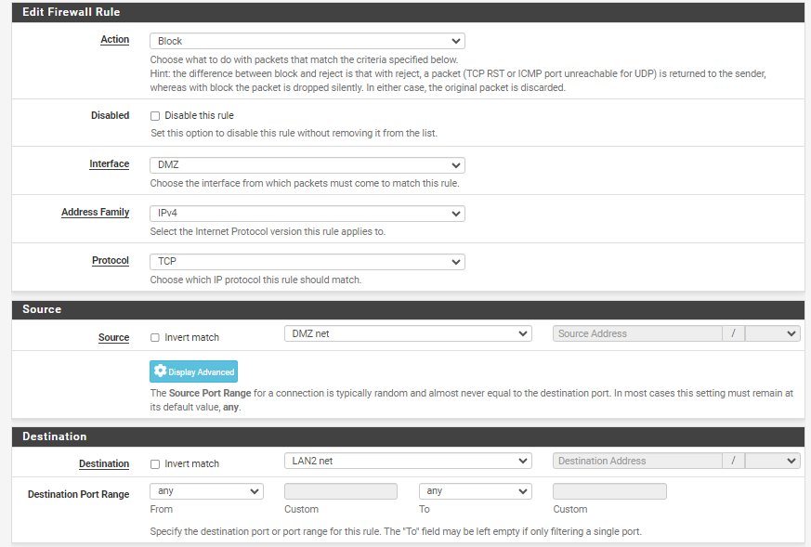

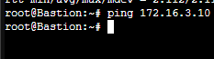

y como se puede observar,Servidor no tiene acceso al backend